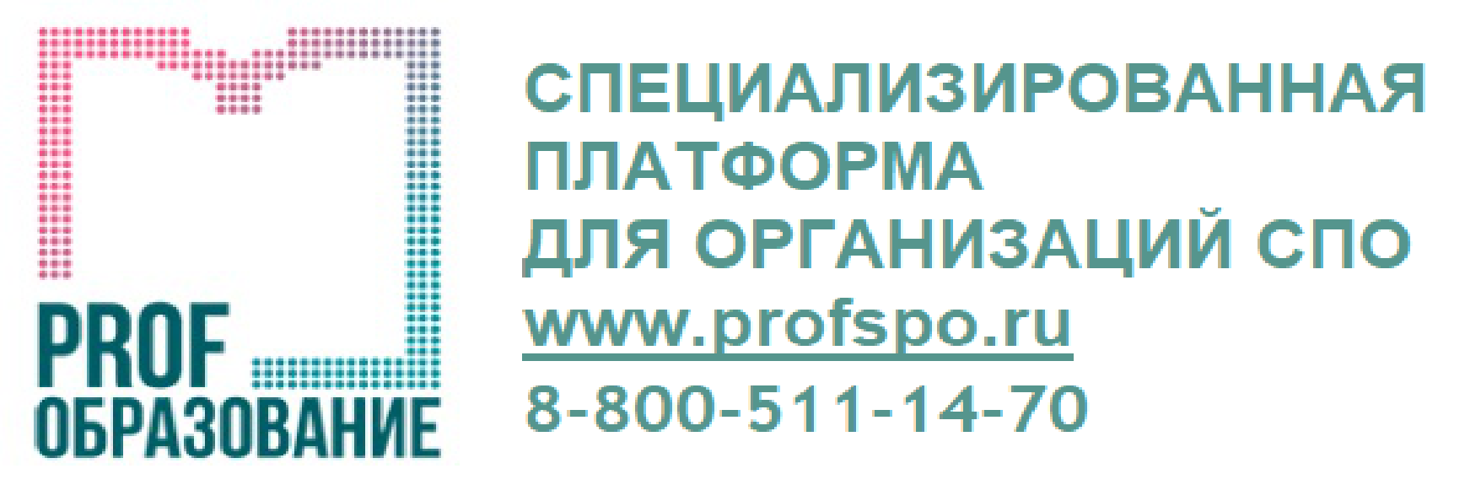

ВНИМАНИЕ!
Открыт доступ к платформе PROFобразование

Каждому обучающемуся и преподавателю нашего учебного заведения предоставлена возможность бесплатно работать в специализированной платформе для организаций СПО PROFобразование (www.profspo.ru). Доступ к полному тексту изданий и всем сервисам платформы возможен после авторизации, для этого необходимо получить логин и пароль в библиотеке.

Доступ предоставляется к следующим Лаборатория:

- Педагогическое образование
- IT и связь
А так же доступ к коллекции ФПУ 10-11 кл. издательсва “Просвещение”.
Платформа PROFобразование включает:
- свыше 8000 учебников, учебных пособий профильных издательств, в том числе эксклюзивную линейку изданий издательства «Профобразование» мультимедийные материалы (аудио, видео, тесты) по наиболее востребованным специальностям и профессиям СПО в полном соответствии с ФГОС СПО;
- более 700 изданий, рекомендованных федеральными учебно-методическими объединениями СПО как основные и дополнительные источники в примерных основных образовательных программах профессий и специальностей (ПООП);
- 163 учебника издательства «Просвещение» для 10-11 классов из федерального перечня учебников (Приказ Министерства просвещения России № 119 от 21.02.2024 г.);
- возможность дистанционной работы с обучающимися;
- онлайн-курсы для самостоятельного освоения обучающимися новых компетенций.

Уважаемые преподаватели, просим вас активно использовать платформу PROFобразование в учебном процессе, включать необходимые издания в рабочие программы дисциплин и учебные планы, рекомендовать их студентам для изучения. Обратите внимание на медиаресурсы и сервис дистанционной работы!

Видеоинструкции по работе с платформой PROFобразование доступны по ссылке: https://profspo.ru/info/instructions

Телефон технической поддержки платформы PROFобразование: 8-800-511-14-70, доб. 163, 225 (звонок из любого региона России бесплатный).

